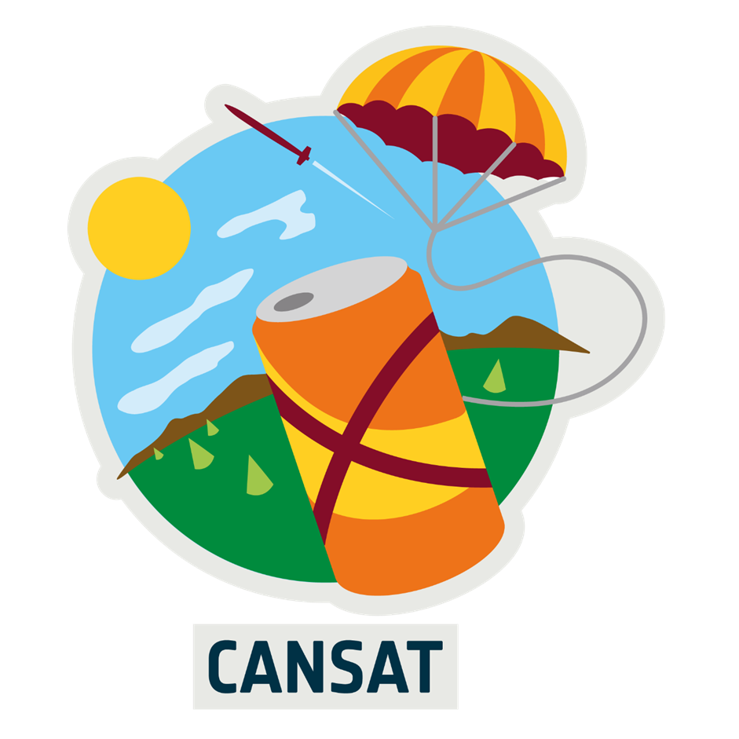

**Αίτηση Συμμετοχής**

**CanSat in Greece 2026**

**Όνομα ομάδας…………………………………..**

1. **Στοιχεία Επικοινωνίας**

**1.1. Ονοματεπώνυμο Υπεύθυνου/ης ομάδας:**

**1.2. Ειδικότητα:**

**1.3. Email:**

**1.4. Τηλέφωνο επικοινωνίας:**

**1.5. Περιφέρεια:**

**1.6. Σχολείο:**

**1.7. Όνομα ομάδας:**

**1.8. Αριθμός μελών ομάδας (2-6 άτομα):**

**1.9. Τάξη/εις (από Β’ Γυμνασίου και άνω):**

1. **Χρονοδιάγραμμα και οργάνωση**

2.1. Φτιάξτε το χρονοδιάγραμμά σας (ανά βδομάδα ή ανά μήνα). Το χρονοδιάγραμμα θα σας βοηθήσει να προσαρμοστείτε στο διαθέσιμο χρόνο που έχετε.

2.2. Πώς θα καλύψετε τον εξοπλισμό που θα χρειαστείτε; Γράψτε ένα πλάνο για την εξασφάλιση χρημάτων-χορηγιών (Προσοχή: το CanSat δεν μπορεί να υπερβαίνει τα 500 ευρώ).

1. **Επιστημονική Αποστολή**

3.1. Περιγράψτε συνοπτικά την αρχική σας ιδέα

3.2. Περιγράψτε τη δευτερεύουσα αποστολή που έχετε επιλέξει για το CanSat σας.

3.3. Τι είδους δεδομένα θα καταγράψετε και με ποιο τρόπο;

1. **Προώθηση**

4.1. Περιγράψτε το πλάνο προώθησης του πρότζεκτ σας

*(π.χ. social media, ιστοσελίδα, άρθρα σε εφημερίδες, παρουσιάσεις, συμμετοχή σε φεστιβάλ, κ.ά.)*